**駅前周辺の駐輪場整備に対し一部費用補助をしています**

～　民営自転車駐車場整備費補助金交付事業について　～

本市では、放置自転車等対策の一環として、整備費の一部補助を行うことで、民営自転車駐車場（駐輪場）の整備促進を図っています。

|  |  |
| --- | --- |
| １　対象となる整備 | ①　駅からおおむね300メートル以内に整備するもの  ②　不特定多数の者を対象としたもの  ③　収容台数20台以上のもの  ④　供用開始日から10年間以上継続して運営する計画のもの  上記４点を満たす駐輪場の整備であることが条件です。  ※その他の条件については要綱を確認してください。 |
| ２　補助金額 | ・収容台数に対し利用台数が大きく、特に整備が必要とされる上位10駅程度  　→　補助対象経費の１／２  ・上記以外の駅  　→　補助対象経費の１／３  　※基準単価に基づく限度あり（1件当たりの上限：500万円） |

　　　∇補助金交付までの流れ

**横浜市（事業所管課）**

**申請者**

**施工業者**

整備概要を把握する必要性と、円滑な事務手続きのために、正式な補助金交付申請の遅くとも１か月前までに事業計画書を用いて事前相談をしてください。

なお、補助事業として工事着手できるのは、補助金交付決定通知日以降となります。

基本設計書作成

実施設計図面作成

設計内訳書（予定価格積算）

**事業計画書**

※事前相談

【工事入札】

見積書徴収

※実施設計図面・内訳細目構成を原則

申請書受理

**【補助金交付申請書】**

∇申請書に添付する書類

事業計画書

　位置図、平面配置図

　工事費内訳書及び見積書

　工事工程表

　土地・建物の権利関係を証する書類の写し

　法人の登記簿謄本及び定款

　役員名簿

　その他必要書類

書類審査

（事前相談中の仮審査実施を前提で

約３週間程度）

**【補助金交付決定通知書】**

交付予定金額を通知します。

※申請書に基づく見込額であり、かつ交付の上限金額です。

補助事業完了後の事業実績報告書に基づいて交付金額が確定します。

工事着手

完了

現場検査・書類審査（約３週間程度）

**【補助金額確定通知書】**

交付金額が確定します。

※交付予定額を上限に、交付金額を確定します。確定通知を受けて、請求書により請求していただきます。

**【補助事業実績報告書】**

∇報告書に添付する書類

事業実績報告書

　位置図、平面配置図、完成写真

　工事費内訳書

請求書又は領収証の写し

　その他必要書類

報告書受理

補助対象の自転車駐車場は

10年以上継続して運営してください。

その間必要に応じ、状況調査の立入や報告書の提出を求めます。

**１　事前相談（事業計画書）**

　整備概要を把握する必要性と、円滑な事務手続きのために、正式な補助金交付申請の遅くとも１か月前までに事業計画書を用いて事前相談をしてください。

　なお、補助事業は現年度予算の範囲内で実施しますので、事前相談の時点で事業を終了している場合があることをご了承ください。

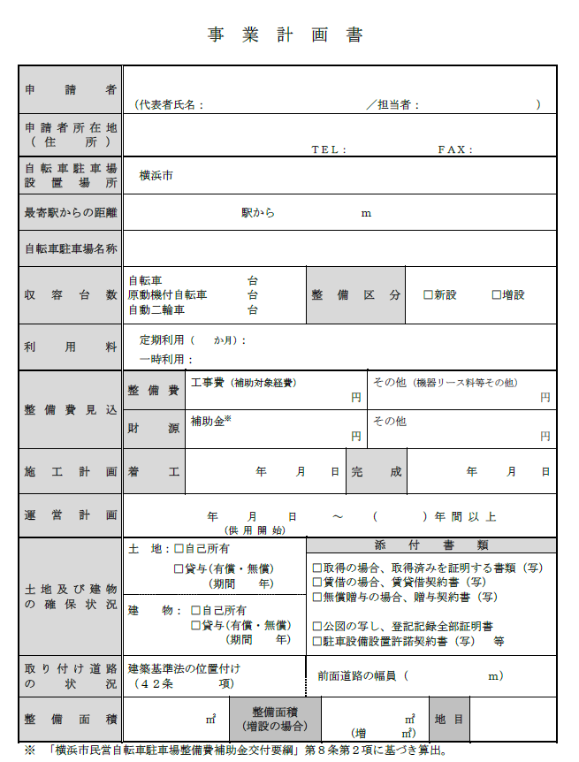

法人での申請の場合は、代表者氏名及び担当者のお名前を記載してください

周辺駅を含む位置図をご用意ください

完成予定日が申請年度内であることをご確認ください（請求書を年度内にご提出いただく必要があります）。

平面図をご用意ください

収容台数を自転車・原付・バイク別に記載し、整備区分について該当する項目にチェックしてください。

整備費合計と財源合計が一致するように記載してください（税抜）

整備費のうち、工事費（補助対象経費）は見積額で構いませんが、機器リース料がある場合は対象外のため、その他の項目に記載してください。

【注意】収容台数×基準単価の

合計額が、工事費の額を下回る場合は基準単価×補助割合の金額が補助の上限となります  
**基準単価：**60,000円

前面道路の幅員を記載し、あわせて建築基準法第42条での位置付けをご確認ください

整備面積とともに、不動産登記法での地目の種類を記載してください

　事前相談では、作成した事業計画書に基づいて

　・補助対象の整備に該当するか

　・申請にあたって必要となる書類等の確認を行います。

　そのため、次表の資料を事前相談時にお持込みください。

|  |  |  |
| --- | --- | --- |
| 書　　類　　名 | 備　　　考 | チェック欄 |
| 位置図・平面配置図 |  |  |
| 工事費内訳書 | 作成方法は２参照 |  |
| 見積書の写し | 工事費内訳書作成の基礎となります |  |
| 工事工程表 |  |  |
| 土地・建物の権利関係を証する書類の写し | ⇒　詳細は３参照 |  |

**２　工事費内訳書**

　事前相談及び申請の際に、工事費内訳書を添付していただきます。

なお、本市の規則及び要綱では、金額が100万円以上になると見込まれる場合、市内事業者2者以上から見積書を徴収していただく必要があります。申請書の提出の際には、見積事業者の本社所在地を確認するため、法人の登記事項証明書等の写しをご提出ください。

　補助対象経費及び補助予定金額は、作成していただく工事費内訳書から算定しますので、以下の点に注意して作成してください。

(１)　様式はＡ４横を使用し、大項目は概ね次のとおりとし１枚目とする

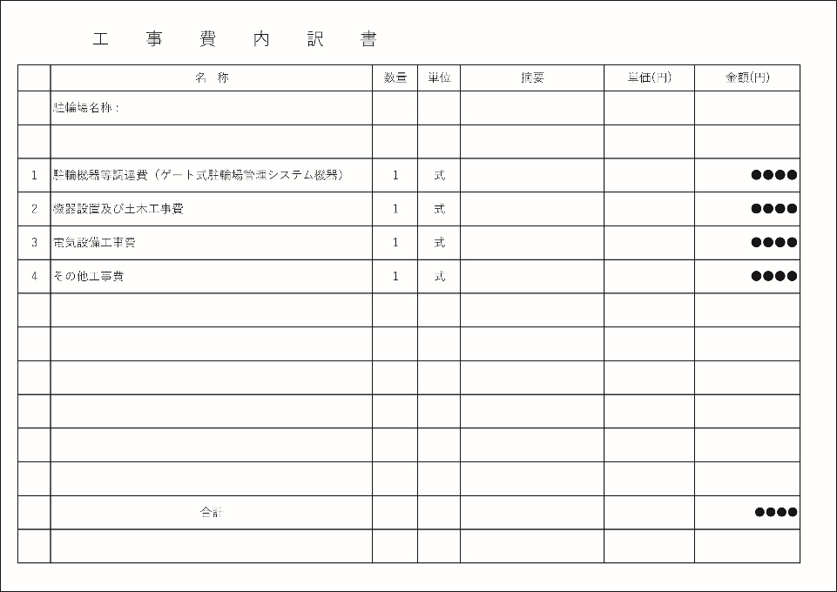

　　　　　　　　　　　　　　　　　　　　　　　　　　　　　　（１枚目例）

　（イの例）

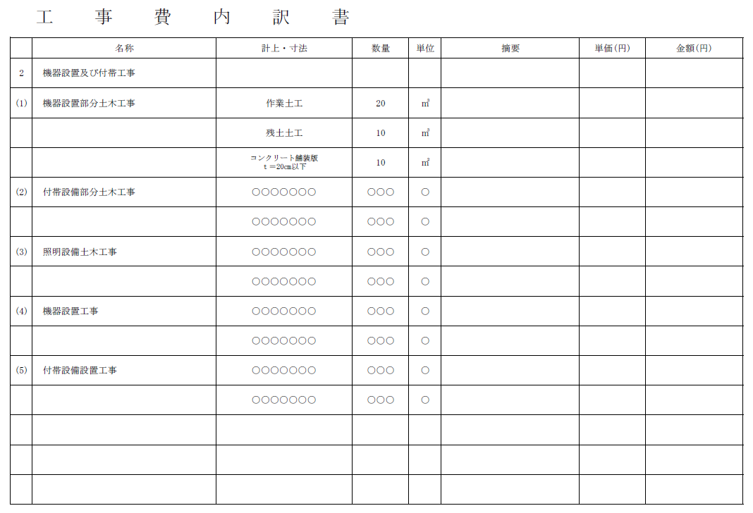

(２)　各大項目の詳細を

工種及び数量が確認できるよう、

**断面図等が記載された設計図面もご用意ください**

２枚目以降で作成する

　ア　駐輪機器等調達費（システムを含む）

　　　上記のゲートシステムを例とすると、次の細目レベルで項目出ししてください。

　　　例）ゲート扉、入口認証機、出口認証機、精算機、定期更新機、満空表示灯、通行規制柵、看板etc.

　　　「形状・寸法」…製品名（型番）と寸法を、省略することなく記載してください。

　イ　機器設置及び土木工事費

　　　土木工事箇所と機器設置箇所を分け、かつ工事内容別に細目出しをしてください。

　　　「形状・寸法」…工種の詳細を記載してください

　　　「数量」「単位」…設計図面に基づく計量的な数値を記載してください。

　ウ　電気設備工事費

　　　次の細目レベルで項目出ししてください。

　　　例）照明・電気引込ポール、満空表示灯ポール、ＬＥＤ照明灯、東電・NTT申請費、

ケーブル、その他雑材料、電気工事費

　エ　その他工事費

　　　建築物工事などがあれば大項目として別に作成してください。

　作成した工事費内訳書は、Ａ４用紙での提出とともに**作成データ（Excel、Word等）の送付**もお願いします。

**３　土地・建物の権利関係を証する書類の写し**

　土地・建物の権利関係を証する書類は、その土地あるいは建物を駐輪場として整備するにあたって、申請者が確かに権利を有しているか確認するために提出いただく必要があります。

　下表のとおり、整備予定地の権利状態により必要となる添付書類が変わりますのでご注意ください。

　（○印が付いた書類を提出してください。△印は付記したとおりです。）

|  |  |  |  |  |  |
| --- | --- | --- | --- | --- | --- |
|  | | 登記記録 | 公図の写し | 賃貸借契約書 | 駐車設備設置許諾契約書 |
|  | 土　地 |  |  |  |  |
|  | 自己所有 | ○ | ○ | ― |  |
|  | 貸与 | ○ | ○ | ○※ | △  賃貸借契約書に特記事項で  明記されていれば不要 |
| 建築物を設置する場合 | | 建築基準法における確認済証及び確認申請書 | | | |

　※土地の賃貸借期間は、必ずしも10年以上である必要はありません。ただし、10年未満の場合は、契約書に延長・更新の条件等が明記されていることが必須となります。

**４　申請・交付決定後の注意点**

　・**工事着手できるのは補助金交付決定通知日以降となり、年度内完了が条件となります**。

　・補助金交付決定通知書で示す交付予定金額が交付上限額となり、工事完了後に提出する事業実績報告書に基づいて交付金額が確定します。

　・交付決定を受けた後に、事業内容等の変更や事業中止・廃止があった場合は、「事業変更等申請書（第３号様式）」により速やかに申請してください。

　・事務執行の適正を期すため、必要に応じて現場の状況調査及び報告書を求めることがあります。

　・補助事業が完了した時点で「事業実績報告書（第５号様式）」により速やかに報告してください。

　・補助事業に関する書類は情報公開の対象となり、交付対象者でも関係書類を５年間保存する義務があります。

　・補助事業対象の自転車駐車場を、10年未満で貸与等や供用中止、収容台数を減少させる場合は届け出る必要があり、この財産処分制限に抵触する事実を確認した時点で、補助金の全部もしくは一部の返還を求める場合があります。返還の金額については、要綱第14条及び別表第1、別表第2に規定しています。

**５　お問い合わせ先**

　横浜市ホームページの関連記事をご確認いただき、下記担当にご連絡ください。

　ＵＲＬ：

<https://www.city.yokohama.lg.jp/kurashi/machizukuri-kankyo/kotsu/bycycle/bicycle-policy/seibihojo.html>

道路局道路政策推進部道路政策推進課

TEL：045-671-3644　FAX：045-550-4892

横浜市民営自転車駐車場整備費補助

検　索

　または

横浜市道路局交通安全・放置自転車課

　☎045-671-3644　補助金交付担当